屏東縣大潭國小活動成果
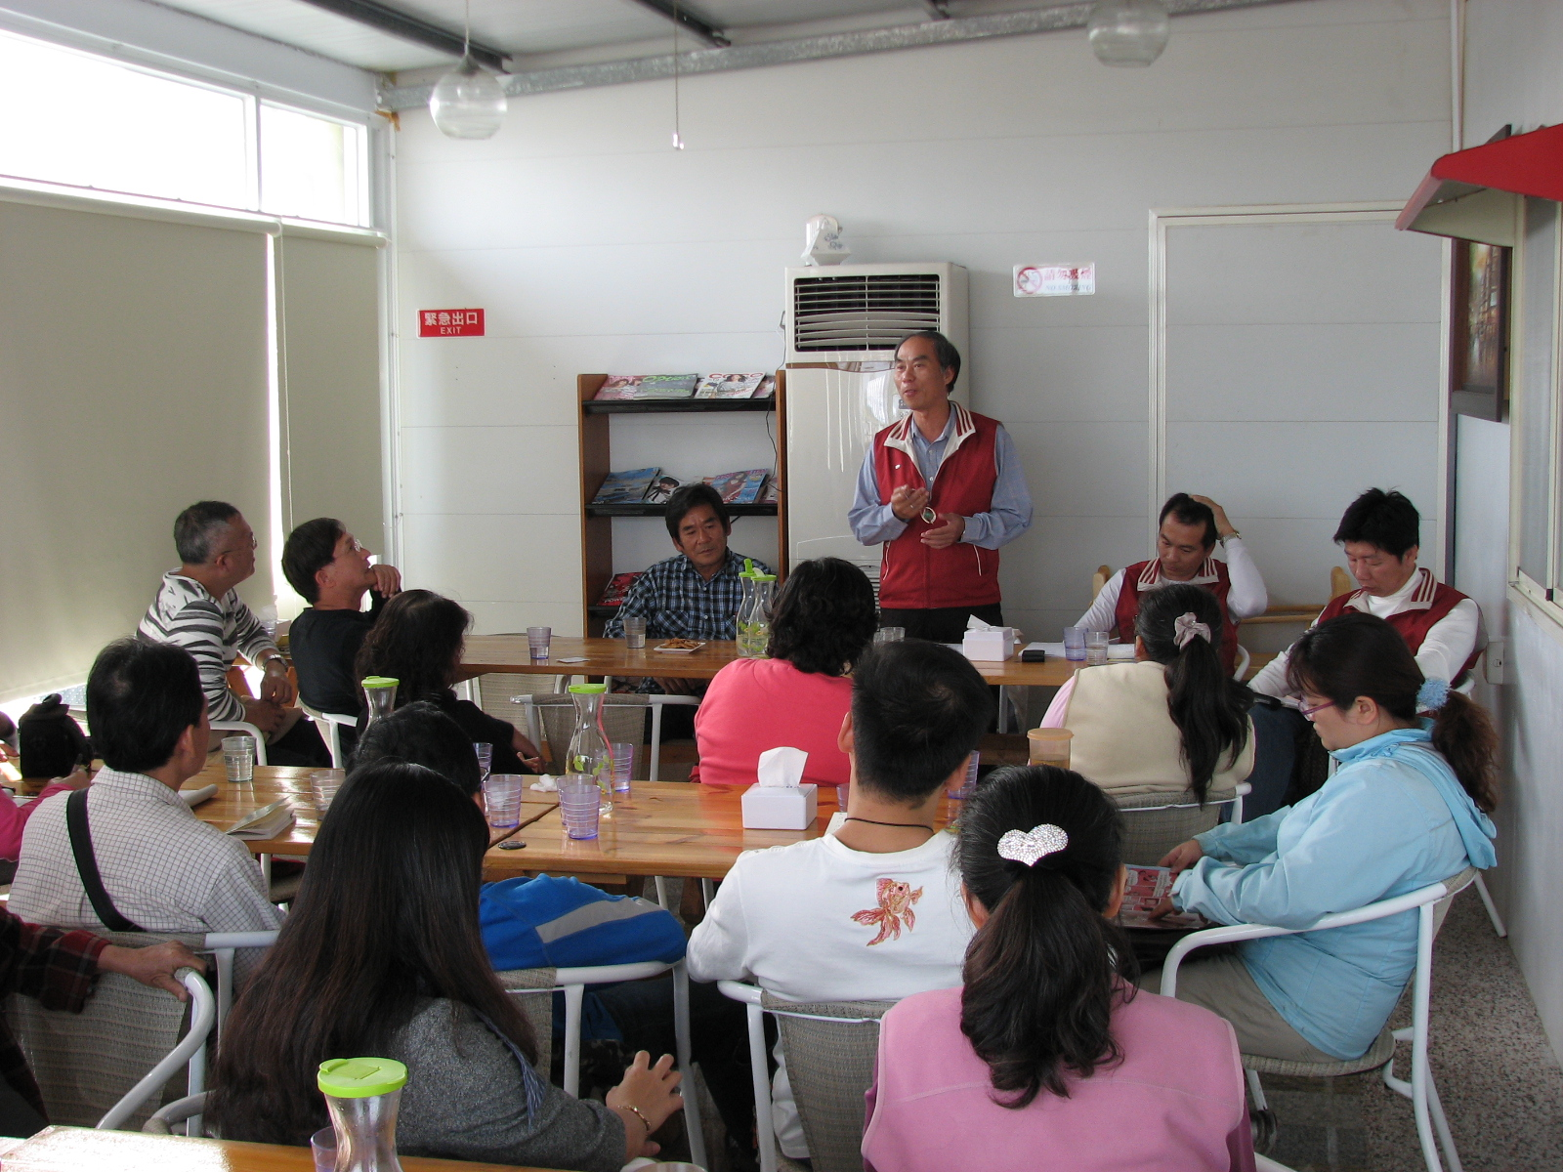
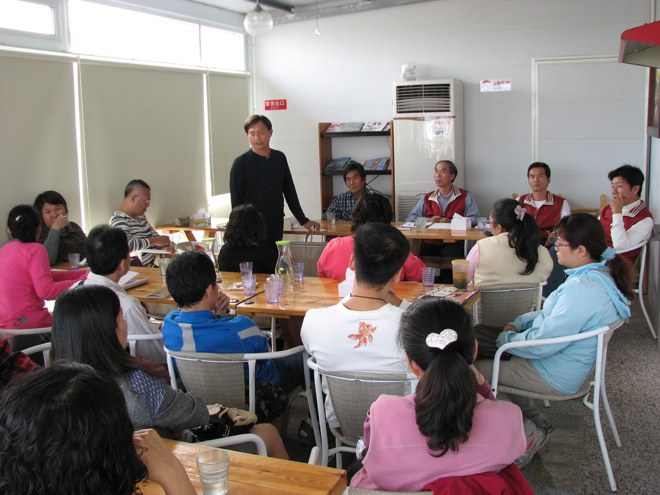
活動名稱 | 100學年度第2學期期末校務會議
活動時間 | 101.01.17
活動地點 | 東港鎮大鵬灣紅瓦厝餐廳
活動內容 | 家長會參與校務會議
活動省思 | 家長會參與本校校務會議，家長代表時間出席不易，由家長會長代表出席與會。

